道明中學106學年度第二學期第二次月考三年級地球科學科試題
- 下列敘述何者正確？(A)所有恆星都會自行發光 (B)天文學上使用「光年」來表示恆星發光的程度 (C)流星與彗星都具有固態的成分，且持續發光的時間相同 (D)宇宙的起源來自一個無限小、低溫、高密度的點，經由大爆炸之後，歷經長久的時間形成現在的模樣
- 右圖中地球公轉至何處為夏至？(A)甲 (B)乙 (C)丙 (D)丁
- 地球的自轉軸和黃道面的夾角： (A)垂直 (B)平行 (C)夾23.5度 (D)夾66.5度
- 西元3001年，地球因遭受小行星撞擊，以致於自轉軸多傾斜了23.5度，則在地球公轉軌道不變的情形下，陽光直射的區域將介於何處？ (A)北緯23.5度~南緯23.5度 (B)北緯47度~南緯47度 (C)北緯66.5度~南緯66.5度 (D)北緯43度~南緯43度
- 下列何者是赤道地區的觀測者所見天空中恆星的周日運動？
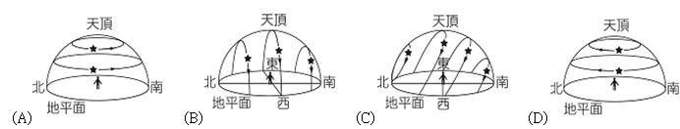
- 下列哪一地點，所見到的北極星仰角最大？ (A)新加坡 (B)高雄 (C)莫斯科 (D)東京。
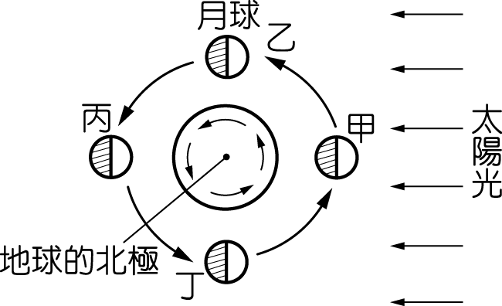
- 月球是距離地球最近的天體，透過在地面以及在太空觀察，可發現月球表面除了有亮暗區域差異，尚有大小不一的坑洞分布。此外，亦透過檢視登陸月球時所攜回超過三百公斤月球表面岩石物質，發現全都是火成岩，沒有沉積岩或變質岩，並且當中只含有極少量的水。由以上結果，下列敘述何者正確？ (A)月球表面曾經處於熔融狀態 (B)月球上的沉積岩與變質岩都埋藏在深處 (C)月球表面的坑洞都是火山噴發造成的火山口坑洞 (D)月球曾經存在大量流水，但由於沒有大氣，液態水已經蒸發散失
- 右圖為月球繞地球公轉一圈的軌跡圖，若月球位在丁處，地球上的人可以看到 (A)新月 (B)上弦月 (C)滿月 (D)下弦月
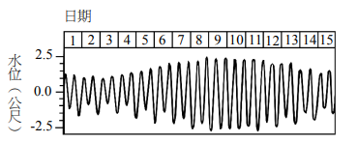
- 陳同學今天去海邊玩，發現早上11 點左右潮位最低，潮間帶最寬，有很多人在沙灘上挖尋文蛤。若該海岸的潮汐週期變化如圖，則隔天陳同學再去同一海邊，在早上11點左右進行觀察，會觀察到下列哪個現象？ (A)潮間帶出現，且潮位逐漸下降 (B)潮間帶出現，且潮位逐漸上升 (C)達當日最高潮位，且潮間帶最寬 (D)達當日最低潮位，且潮間帶消失
- 承上題，根據圖中海水水位高度的變化，可以推測當月幾日可能為滿月？ (A)2日 (B)9日 (C)15日 (D)20日
- 如果未來的某一刻，地球的自轉週期變為20小時，而月球繞地球公轉的週期改變為40天，則地球每小時自轉角度與月球每日公轉角度變化為何？ (A) 前者變大，後者變小 (B)前者變小，後者變大 (C)兩者皆變小 (D)兩者皆變大
- 承上題，若地球人某日在20:00時看到月球在頭頂正上方，則隔天幾點可以再看到月球在頭頂正上方？ (A)19:30 (B)19:00 (C)20:30 (D)21:00
- 承上題，再經過一個月後，某日的第一次滿潮為早上9:00點，請問隔日的第一次滿潮時間是？(A)9點50分 (B)9點30分 (C)8點20分 (D)9點15分

- 一般岩石中常見的礦物，稱為「造岩礦物」，試問下列何者不是造岩礦物？ (A)角閃石 (B)石英 (C)黃玉 (D)黏土礦物
- 觀察實驗桌上的花崗岩，其中長石和石英最容易分辨的方法為 (A)長石和石英的硬度比起來，石英較硬 (B)石英呈肉紅色，亮亮的 (C)石英有柱狀的習性﹔長石有明顯解理 (D)長石有明顯柱狀顆粒﹔石英是充填的，沒有晶形。
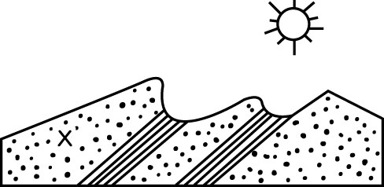
- 如右圖，已知此區是砂、頁岩交錯出現的地區，則下列敘述何者最正確？ (A)造成此地凹凸起伏的力量是板塊的擠壓 (B)X區為抗風化能力較弱者 (C)不論是砂岩或頁岩都是沉積岩 (D)此類岩石最容易在海溝附近出現。
- 岩石經由擠壓或高溫作用（但未達熔點）的情形下，岩石內部的成分或結構發生了改變，這類的岩石稱為「變質岩」。根據變質岩的形成條件，台灣哪一個地區比較容易找到此類變質岩？ (A)台北盆地 (B)花東地區 (C)嘉南平原 (D)屏東半島
- 地球在形成初期，組成物質曾因經歷高溫熔融過程而依密度重新分布，最終使地球具有分層結構。在這些不同分層結構中有其特有的岩石，例如花岡岩、玄武岩、橄欖岩……等。此外在地表上也常發現鐵隕石，其主要成份為鐵鎳合金。下列有關這三種岩石與鐵隕石的密度比較，何者正確？(A)花岡岩＞鐵隕石＞橄欖岩 (B)玄武岩＞花岡岩＞橄欖岩 (C)橄欖岩＞玄武岩＞花岡岩 (D)玄武岩＞橄欖岩＞鐵隕石
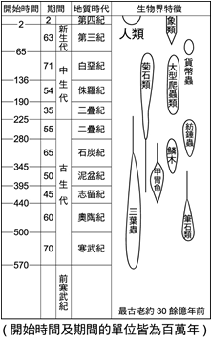
- 板塊構造學說中有三種板塊邊界，隱沒帶為其中一種板塊邊界的構造，有關隱沒帶的特性，下列敘述何者正確？ (A)隱沒帶附近的海洋地殼較中洋脊附近的年輕 (B)隱沒帶為地殼密度最均勻的地方 (C)隱沒帶是張裂性板塊邊界 (D)岩石圈物質被帶至隱沒帶深處
- 如右表，某地層中若發現有紡錘蟲、甲冑魚和三葉蟲三種化石，請問此地層最可能屬於哪一個地質時代？ (A)奧陶紀 (B)志留紀 (C)石炭紀 (D)白堊紀
- 地震能量的釋放多寡，以哪個科學名詞來表達？ (A)地震未能 (B)地震強度 (C)地震規模 (D)地震能量

- 根據下圖的化石紀錄來推論，乙斷層最可能發生於下列哪一個年代？ (A)古生代前期 (B)古生代後期 (C)中生代前期 (D)新生代前期。
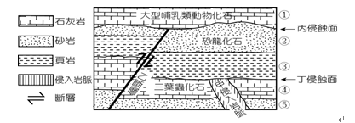
- 承上題，此地的地質事件或作用發生的先後順序為何？
(A)⑤④甲丁③②乙丙① (B)甲⑤④丁③②丙乙① (C)⑤④甲丁③②丙乙① (D)甲⑤④丁③②乙丙①。
- 下列有關板塊構造學說的敘述，何者正確？ (A)海溝是持續不斷產生新的海洋地殼之處 (B)板塊構造學說主張板塊是由地殼碎裂形成的 (C)兩板塊在中洋脊處屬相對碰撞運動，但在海溝處屬相互分離運動 (D)就科學史而言，先有大陸漂移說，再有海底擴張說，最後才有板塊構造學說。
- 鑑定教室內地板是屬於大理岩的小碎石，最簡單方法是利用下列哪一方法最恰當且便利？ (A)利用顯微鏡觀察內部晶形構造 (B)磨成粉末觀察顏色 (C)測量硬度大小 (D)滴上稀鹽酸觀察是否產生氣泡
- 澎湖七美的海蝕平台，說明了海浪的侵蝕作用，而岩壁上看到一層一層的層狀構造，這說明七美地區的岩石屬於哪一類的岩石？ (A)火成岩 (B)沉積岩 (C)變質岩
- 下列有關岩石的敘述，何者正確？ (A)花崗片麻岩是一種變質岩 (B)組成大陸地殼的主要岩石是沉積岩 (C)位於中洋脊的地殼，主要是由花崗岩組成 (D)火成岩受到風化作用後，成為岩屑即是沉積岩
- 台灣西部河流的跨海大橋，常發現橋墩裸露的現象。下列哪一項最有可能是造成此現象的原因？ (A)河流上游山坡地被濫墾 (B)河流上游河段遭盜採砂石 (C)靠近橋的下游河段遭濫採砂石 (D)下游河流濫墾種植農作物
- 如下左圖所示之斷層(a)及斷層(b)，則下列敘述何者正確？ (A)斷層a、b皆為正斷層，甲為下盤 (B)斷層a、b皆為正斷層，乙為上盤 (C)斷層a、b皆為逆斷層，丙為下盤 (D)斷層a、b皆為逆斷層，丁為下盤。
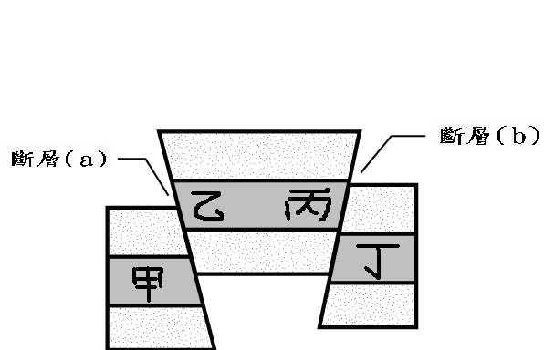
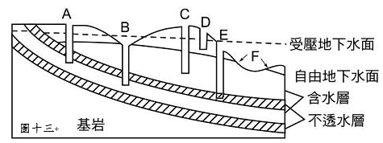
- 如下右圖地下水分布圖，A~D共有幾口水井可以取得地下水？ (A)2 (B)3 (C)4 (D)5
- 冷、暖氣團相遇時所形成的鋒面中，何者會發生空氣沿鋒面向上爬升而形成雲雨？(Ａ)冷鋒 (Ｂ)暖鋒 (Ｃ)滯留鋒 (Ｄ)以上皆是
- 科學家將大氣層分層的主要依據是 (A)溫度變化 (B)水氣含量 (C)臭氧濃度 (D)離地高度
- 天氣現象如雷雨、雲朵，是在大氣層中何處發生的？ (A) 0至10公里處的平流層 (B)0至10公里處的對流層 (C)0至30公里處的平流層 (D) 0至30公里處的對流層。
- 甲：空氣中水氣達到飽和；乙：一團未飽和的空氣受熱上升；丙：水氣凝結形成小水滴；丁：此團空氣壓力大於外界環境氣壓；戊：此團空氣體積膨脹，溫度下降。關於雲的形成排列順序為何？ (A)乙丁甲戊丙 (B)乙丁戊甲丙 (C)乙戊丁甲丙 (D)戊丁甲乙丙。
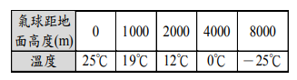
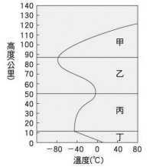
- 小杰施放裝有測量溫度儀器的氣球到高空中，觀測在不同高度時溫度的變化，結果如附表所示，請問小杰觀測的區域是在附圖大氣分層中的哪一層？ (A)甲 (B)乙 (C)丙 (D)丁。

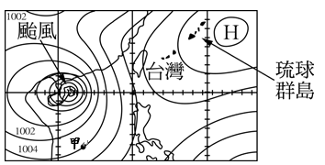
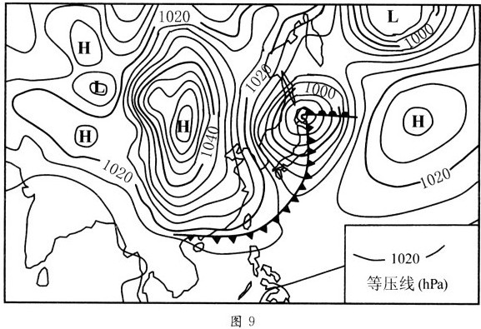
- 下圖(一)為2001年1月7日之地面天氣圖，圖中甲地當時主要風向分別為何？(A)東南風(B)西北風(C)西南風(D)東北風
圖(一)
圖(二
等壓線
- 如上圖(二)之地面天氣圖，可推論台灣東部地區當日的天氣狀況最可能為 (A)炎熱晴朗 (B)寒冷乾燥 (C)溫暖潮濕 (D)寒冷多雨
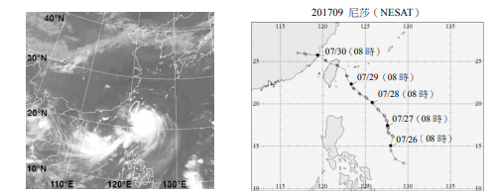
- 圖左為臺灣時間2017年7月29日08時的紅外線衛星雲圖，尼莎颱風位於臺灣東方海面。20時中心登陸宜蘭，23時中心於新竹出海，圖右為尼莎颱風於7月26日到7月30日間的颱風路徑圖（臺灣時間）。依據下圖，高雄地區在7月30日08時，接近地面處的主要風向為何？ (A)西北風 (B)西南風 (C)東北風 (D)東南風
- 承上題，下列哪一張示意圖最能代表宜蘭觀測站所量測到的氣壓在7月28~30日的變化？
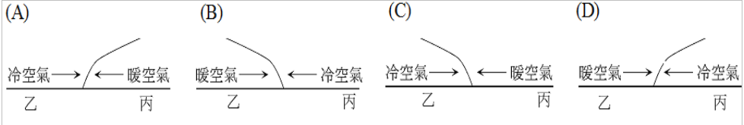
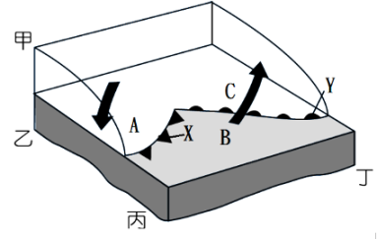
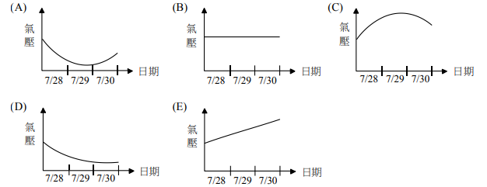
- 右圖為鋒面立體模型示意圖，其中A、B、C為地面分區；X、Y為某鋒面。（圖上箭頭表示空氣流動方向）根據此圖，下列敘述何者錯誤 (A)會下雨的地區為B (B)X為冷鋒 (C)Y為暖鋒 (D)B區的氣溫大於C區
- 承上題，圖中在甲乙丙剖面的氣團移動圖示應為
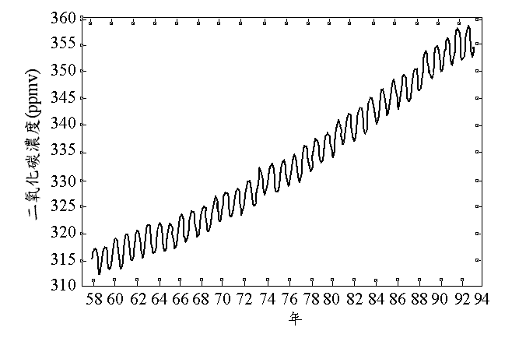
- 1950年代以來，二氧化碳濃度隨時間的變化情形如附圖所示，下列敘述何者錯誤？ (A)大氣中的二氧化碳大量吸收地表輻射的紅外線 (B)大氣中的二氧化碳與時劇增，可能會造成全球暖化 (C)實際量測大氣的二氧化碳含量以來，每年CO₂ 增加率超過 l ppm (D)國際組織已訂定蒙特婁議定書，期能有效抑制二氧化碳排放量

閱讀文章後回答43-45題：
- 聖嬰現象主要為下列哪兩個地球層圈的交互作用而形成？ (A)氣圈與水圈 (B)生物圈與水圈 (C)岩石圈與水圈 (D)氣圈與岩石圈
ENSO
聖嬰-南方震盪現象（英語：El Niño-Southern Oscillation，ENSO，或聖嬰-南方震盪）是發生在橫跨赤道附近太平洋的一種準周期氣候類型，大約每5年發生一次。東太平洋的 洋階段，即聖嬰。南方震盪是指東太平洋赤道區域海面溫度和西太平洋赤道區域的海面上氣壓的變動，為聖嬰現象在大氣的對應關係，不過早期學者並不了解這點。所謂的oscillation是指赤道附近太平洋東西處之氣壓變化，最早由英國氣象學家沃克（Gilbert Walker）於20世紀初期發現並提出。
南方震盪的強度由所謂的「南方震盪指數」（英語：Southern Oscillation Index，SOI）評估之，也就是選定大溪地(Tahiti)與澳洲達爾文(Darwin)兩地作為東、西太平洋的代表地，指數指出了兩地之氣壓差距。當聖嬰現象時其值為負，意指大溪地氣壓 於達爾文。 (摘錄修改自維基百科)
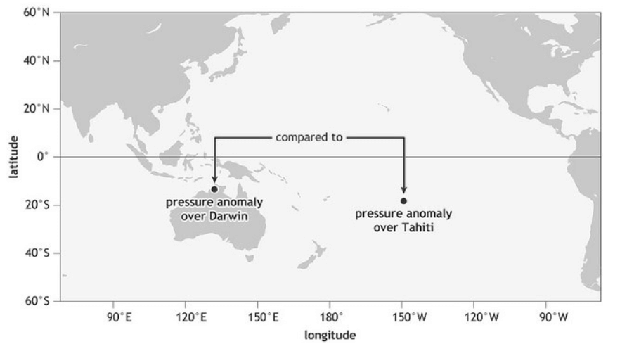
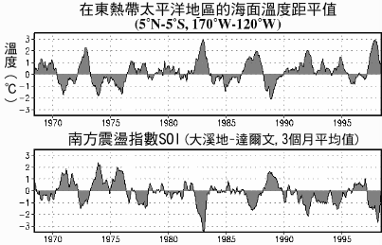
- 東太平洋的 洋階段，即聖嬰、「當聖嬰現象時其值為負，意指大溪地氣壓 於達爾文」，根據文章敘述，應填入分別填入 (A)暖、低 (B)暖、高 (C) 冷、低 (D)冷、高
- 根據文章敘述，則關於右圖的敘述何者正確？ (A)1994年為聖嬰年 (B)1987年為正常年 (C)1970為反聖嬰年 (D)1992年為反聖嬰年

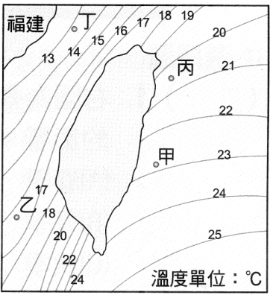
- 地球能孕育生命，主要是因為許多適合的環境條件同時存在。下列有關適合環境條件的敘述，何者正確？(A)因為氧氣等溫室氣體所造成的溫室效應，使地表維持在適當的溫度，大部分的水得以液態存在 (B)地球重力及日地距離皆適中，所以才能把水留在地球上 (C)地球磁場擋住隕石等外來物質，造成流星現象 (D)臭氧層吸收大部分的紅外線，使生物避免被高能射線傷害。
- 右圖為某季節台灣附近海溫的等溫線圖，請問此圖最可能代表哪一個季節？ (A)春季 (B)夏季 (C)秋季 (D)冬季
- 承上題，為臺灣附近海域水溫圖，下列敘述何者正確？(A)澎湖群島附近海域在此季會有大量烏魚 (B)甲地海溫主要受東北季風帶來冷海流影響 (C)丙處因為位於北回歸線以南，因此海水水溫高 (D)丁處水溫較乙處高是因丁處有海流由南方帶來較高溫的海水
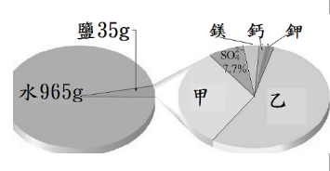
- 芮氏地震規模 6.5 以上的淺源海底地震發生時，可能會引起劇烈的波浪。當波浪抵達海岸時，由於海水深度變淺， 波速改變，使得波浪突然增高。如果此一波浪高達十多公尺以上，形成海嘯下列關於地震與海嘯的推論，何者最合理？ (A)地震規模 6.5 以上的地震，都會引起海嘯 (B)大地震容易造成黑潮流速改變，引起海嘯 (C)地震規模愈大，震波的波速愈快，愈容易引起海嘯 (D)大地震引起的波浪，抵達海岸時，波速變慢，容易引起海嘯
- 右圖為海水化學成分比例，則有關圖中成分的敘述，何者有誤 (A)甲為鈉離子 (B)乙為氯離子 (C) 硫酸根離子為含量最高的陰離子 (D) 鎂鈣鉀等陽離子主要來自河流

- A
- C
- D
- B
- B
- C
- A
- D
- A
- B
- A
- C
- B
- C
- A
- C
- B
- C
- D
- C
- C
- D
- A
- D
- D
- B
- A
- C
- D
- B
- D
- A
- B
- B
- D
- C
- D
- B
- A
- A
- C
- D
- A
- A
- A
- B
- D
- A
- D
- C

